统一应用框架（TAF）
一 简介
TAF，全称Total Application Framework，借鉴公司及业界优秀框架的设计思想，结合公司的实际情况，打造一个集成可扩展编解码协议、面向对象远程调用、同步/异步网络框架、业务应用开发框架、运维统一管理为一体的高性能、强容错、高可扩展和强运营的逻辑层分布式平台框架。TAF的最大优势在于对运营的帮助，TAF会展现整个系统的实时运行全貌，并对服务进行准实时监控和管理（具体到服务的进程级别），大大提高了运营效率，这使得开发更懂得运营，运营变得更加简单。

二 TAF目标
主要是解决在开发系统时，经常碰到的以下问题：
容错：任何一台服务down掉，都不影响业务的访问
高性能：在c1机器上框架3.0版本使用用O2编译，服务端提供最高达41w/s的吞吐量
伸缩性：可以非常方便的对服务进行平行扩展
易管理：能够在Web系统上，对TAF系统上的服务进行集中管理
故障隔离：任何一个服务down掉、异常，都最大限度的不影响其它服务
开发效率：提高开发效率，业务开发人员只需要关注业务本身的逻辑
运维效率：提高运维效率，能够清晰的看到整个系统的运行情况，对服务进行立体化监控

三 TAF应用规模
接入服务数目：11086
接入服务器规模：9500个IP
接入主要业务：浏览器、手机管家、手机QQ、手机游戏等

四 TAF设计思路
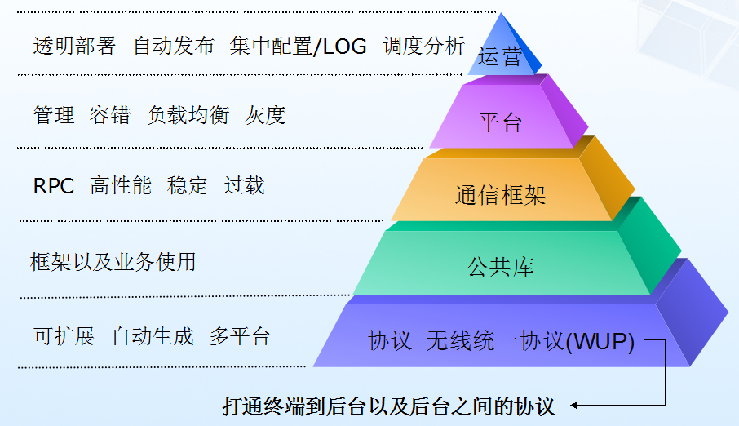
TAF的设计采用了分层的思想，各个层次之间相互解耦或者松耦合。在设计之初就考虑到了开发与运营之间的DO分离，运营只需要关注最上层的部署、发布、配置、监控、调度管理等。最底的协议层也进行了统一，开发出了支持多平台、可扩展、协议代码自动生成的无线统一协议WUP，这使得开发使用时，只需要关注通讯的协议字段的内容，不需要关注其实现的细节，大大减轻了开发服务时，需要考虑的协议是否能跨平台使用、是否可能需要扩展等问题。中间的公共库、通讯框架、平台层，设计思路是让业务开发更加聚焦业务逻辑的本身，因此，从使用者的角度出发，封装了大量日常开发过程中经常使用的公共库代码和远程过程调用，让开发使用更简单方便；从框架本身的角度出发，做到高稳定性、高可用性、高性能，这样才能让业务服务运营更加放心；从分布式平台的角度出发，解决服务运营过程中，遇到的容错、负载均衡、容量管理、就近接入、灰度发布等问题，让平台更加强大。

五 TAF之框架拓扑图
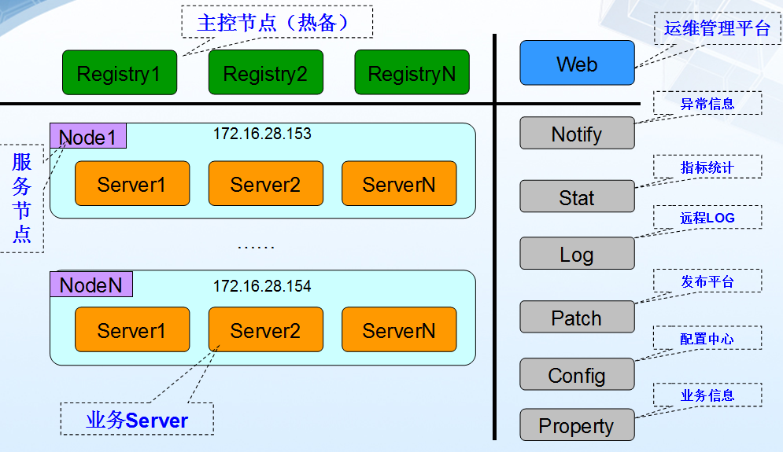
TAF框架上图中的几个部分，如下：
Web运维管理系统平台：在Web上可以看到服务运行的各种实时数据情况，以及对服务进行发布、启停、部署等操作
主控服务：提供服务节点的路由查询、发布、启停、管理等操作，以及对服务上报心跳的管理
Node服务：对业务服务节点进行统一管理，提供启停服务节点等功能，同时接收服务上报过来的心跳
Notify服务：统计业务服务上报的各种异常信息，以便对服务出现异常时进行告警
Stat服务：统计业务服务上报的调用信息，比如总流量、平均耗时等
Log服务：提供业务服务打日志到远程的功能
Patch服务：提供服务的发布功能
Config服务：提供服务配置文件的统一管理功能
Property服务：提供业务服务自定义上报服务各种特定属性的功能

六 TAF之服务交互流程
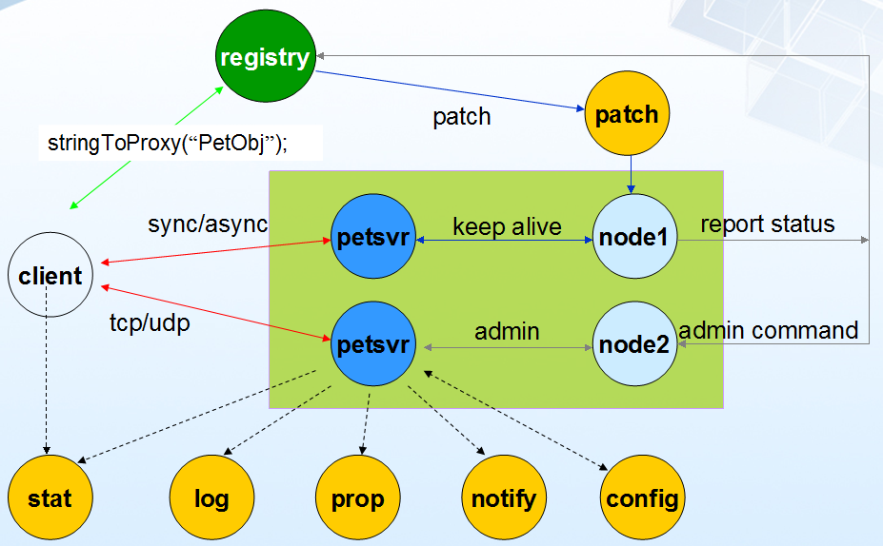
服务的发布流程：Web系统上的发布petsvr服务请求，由registry服务传达到patch服务，然后patch服务派发可执行文件到node服务，然后由node拉起petsvr服务

服务的管理命令流量：Web系统上的管理petsvr服务命令请求，由registry服务传达到node服务，然后由node向petsvr发送管理命令
服务的心跳上报流程：petsvr服务运行后，会定期上报心跳到node服务，node服务然后把服务心跳信息上报到registry服务，由registry进行统一管理

服务的状态信息上报流程：petsvr服务运行后，会定期上报统计信息到stat，打印远程日志到log，定期上报属性信息到property、上报异常信息到notify、从config拉取服务配置信息
Client访问petsvr服务流程：client可以通过petsvr的对象名Obj间接访问persvr，client会先从registry上拉取petsvr的路由信息（如ip、port信息），然后再具体业务特性（同步或者异步，tcp或者udp方式）访问petsvr；当然client也可以通过ip/port直接访问petsvr。

七 TAF之WUP
1 Jce协议
Jce是一种二进制、可扩展、代码自动生成、支持多平台（c++/java/iphone/android/symbian/kjava/mtk)的协议，其底层设计类似于google的protocol buffer，但是不完全一样，同时其实现完全自主开发，对细节完全可控。
Jce支持的类型分两种，基本类型和复杂类型。基本类型包括：void、bool、byte、short、int、long、float、double、string、unsigned byte、unsigned short、unsigned int，复杂类型包括：enum、const、struct、vector、map、struct、vector、map的嵌套。
Jce协议主要应用在后台服务之间的网络传输协议，以及对象的序列化和反序列化等。
2 WUP协议
WUP，即无线统一协议，在Jce协议之上，对命令字（Command）层协议的封装。其主要应用在终端和后台、以及后台与后台之间的服务协议通讯。
WUP提供了put/get泛型接口，快速实现客户端/服务端的编/解码，支持c++、java、iphone、android、symbian、kjava、mtk等平台，支持对象的序列化和反序列化，支持协议动态扩展，编码后的buffer可用于网络传输或者持久化存储。另外可以根据协议版本，直接调用TAF服务端。
八 TAF之主要特性
1. 容错和负载均衡
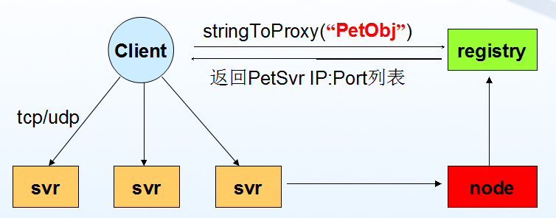
TAF框架提供一种通过主控registry间接获取到被调服务的路由信息的方式，来对被调服务做容错处理和负载均衡。容错的策略是，被调服务若有节点down掉，此节点的状态会是inactive，然后client在获取被调服务列表的时候，就不会访问down掉的节点，从而达到容灾的目的。负载均衡的方法，是根据获取的路由节点，可以按轮询方式、hash方式、按被调服务的负载方式进行流量分发。

2. 超时、连接异常屏蔽及重试
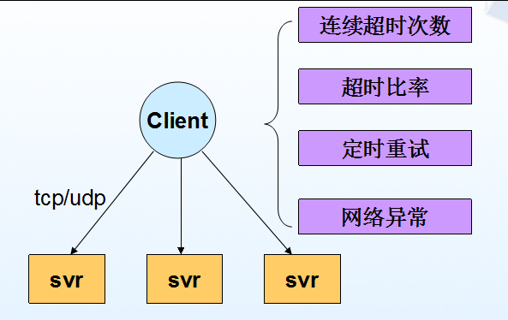
超时、连接异常屏蔽，是对1中的容错方式的一种补充和完善，它是根据线上服务实时信息的一种容错方法。其中超时屏蔽的策略是，当client调用某个svr出现调用连续超时，或者调用的超时比率超过一定百分比，client会对此svr进行屏蔽，让流量分发到正常的节点上去。连接异常屏蔽的策略是为了防止访问某个svr节点，出现网络异常，导致流量请求失败，具体是连接异常数连续累计超过某一特定值，则屏蔽。重试的策略是，对屏蔽的svr节点，每隔一定时间进行重连，如果正常，则进行正常的流量分发。
3. 过载保护
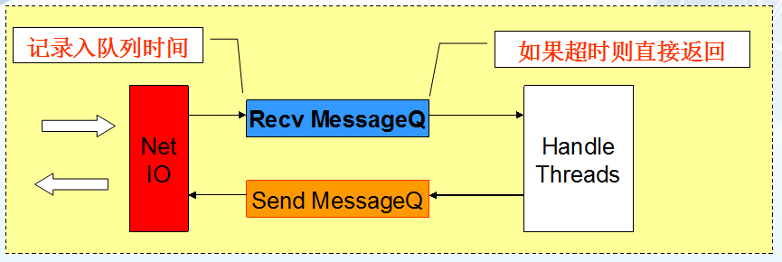
TAF框架会对客户端的请求进行过载保护，比如请求的接收队列超过某个阀值，则拒绝新的请求，或者请求在队列里的时间已超过队列设置的超时时间，则做超时逻辑处理，或者再处理请求时，发现处理时间已超过客户端设置的超时时间，则超时逻辑处理。

4. 消息染色
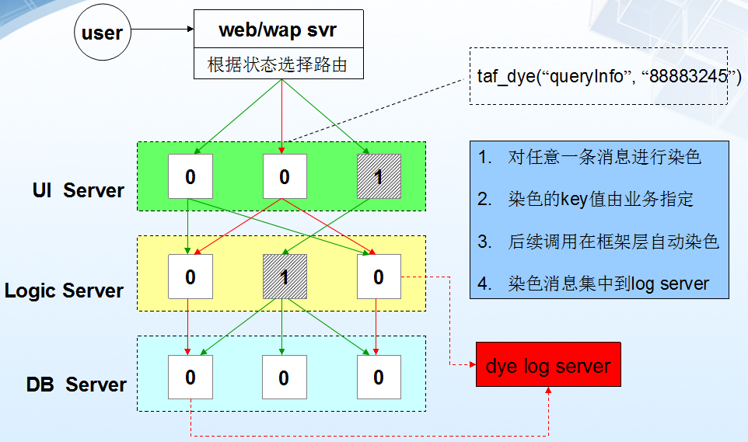
TAF框架提高了可以在某服务某接口中对特定用户的消息进行染色处理的功能，染色的消息可以透传到后面需要访问的所有服务上，染色的日志同时还会专门达到特别的日志服务上，这样可以方便地实时察看该用户引起后续所有相关调用消息流的日志。
5. IDC分组
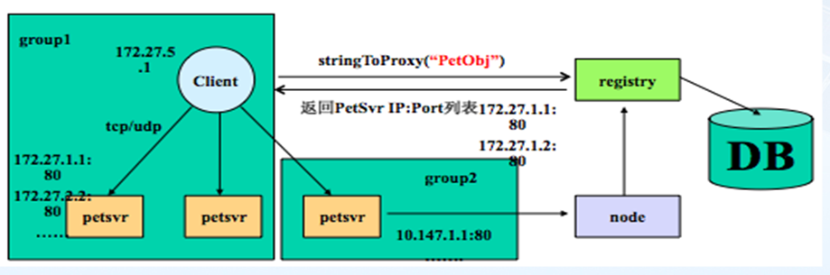
TAF框架会对所有使用框架的服务IP划分好其对应的IDC分组（分地区分机房），从而主调在调用被调时，可以进行就近接入，加快访问速度，减少跨机房调用带来的网络资源消耗，同时也减少了网络故障带来的影响。

6. Set分组
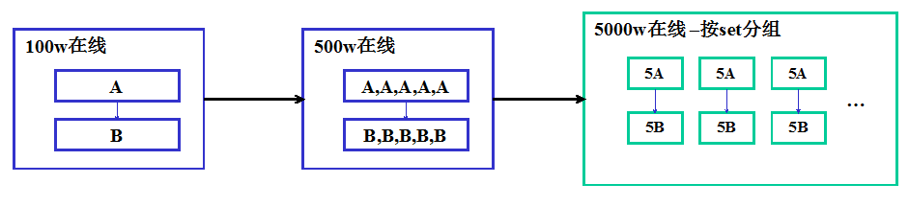
TAF框架对IDC分组的更加细化的Set分组，提供了容量、灰度、分区域等更好控制的方法，能够让服务名统一，服务配置统一管理；以小组为单位，容量更加容易控制；各个小组没有调用关系，互不干扰。

九 TAF之KM网址
无线基础框架和组件：http://km.oa.com/group/1004?kmref=km_header。欢迎我们访问、交流。

